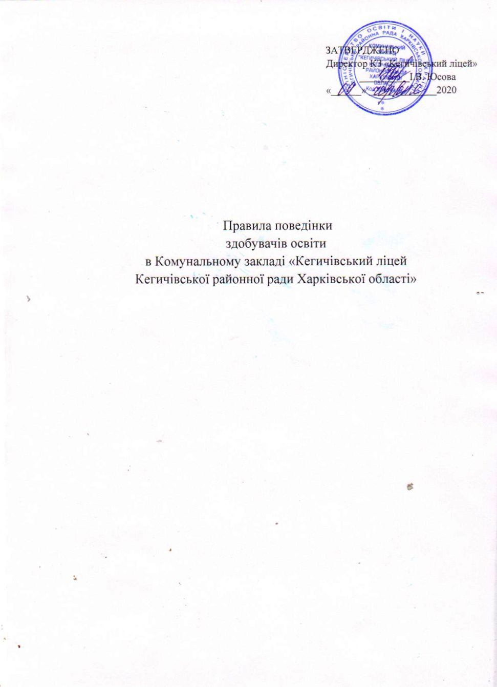
І. ПРАВИЛА ПОВЕДІНКИ ЗДОБУВАЧІВ ОСВІТИ
В КЗ «КЕГИЧІВСЬКИЙ ЛІЦЕЙ»
1. Правила поведінки учнів базуються на законах України, постановах Міністерства освіти і науки України, Статуті ліцею, Статуті ліцейної учнівської громади.
2. Учні приходять в ліцей за 15-20 хвилин до початку занять, чисті і охайні, займають своє робоче місце з першим дзвінком, готують все необхідне навчальне приладдя до майбутнього уроку.
3. Не можна приносити на територію ліцею з будь-якою метою і використовувати будь-яким способом зброю, в т.ч. ножі, вибухові, вогненебезпечні речовини; спиртні напої, сигарети, наркотики і інші одурманюючі засоби і отрути, а також токсичні речовини і таблетки.
4. Забороняється вживання непристойних виразів і жестів.
5. Не можна без дозволу педагогів або медичної сестри (за узгодженням з батьками) йти з ліцею та його території під час навчальних занять.
6. У разі пропуску занять учні зобов'язані пред'явити класному керівнику довідку або записку від батьків (осіб, їх заміняють) про причину відсутності на заняттях.
7. Учні ліцею повинні проявляти пошану до старших, піклуватися про молодших. Школярі поступаються дорогою дорослим, старші – молодшим, хлопчики – дівчаткам.
8. Учні бережуть майно ліцею, акуратно ставляться як до свого, так і до чужого майна, дотримуються чистоти та порядку на території ліцею.
9. До учнів, які привласнили чужі речі, застосовуються дисциплінарні стягнення. У разі спричинення збитку чужому майну, батьки учнів, які заподіяли збиток, несуть матеріальну відповідальність.
10. Учні, які знайшли втрачені або забуті, на їх думку, речі, належить здати черговому вчителю, класному керівнику або адміністрації ліцею.
11. Булінг є неприпустимою формою поведінки учнів у ліцеї та за його межами.
12. Учні зобов'язані виконувати домашні завдання в терміни, встановлені шкільною програмою.
13. Учні повинні щодня вести записи домашніх завдань у щоденнику.
14. Приносити на заняття всі необхідні підручники, зошити, інструменти та письмове приладдя.

ІІ. ПОВЕДІНКА НА УРОКАХ
1. Учні входять до класу за дзвоником. Запізнюватися на уроки без поважних причин заборонено.
2. Коли вчитель входить в клас, учні встають, вітаючи вчителя. Так само учні вітають будь-якого дорослого, який увійшов до класу під час занять.
3. Заняття у ліцеї проводяться за кабінетною системою. За кожним учнем у кожному кабінеті закріплено окреме місце. Кожен учень відповідає за збереження санітарного стану та майна на своєму робочому місці.
4. Якщо під час занять учню необхідно вийти з класу, то він повинен попросити дозволу у вчителя.
5. Під час відповіді на запитання вчителя учень повинен відповідати голосно, виразно, зрозуміло.
6. Якщо учень хоче поставити питання вчителеві або відповісти на питання вчителя, він піднімає руку.
7. На уроці учні маєть право ставити питання вчителеві, якщо не зрозумли матеріал під час пояснення.
8. На уроки фізичної культури учні приходять у спортивній формі та спортивному взутті. Учні, звільнені від занять фізичною культурою, обов'язково присутні в залі.
9. Учні маєють право в коректній формі обстоювати свої погляди і свої переконання при обговоренні різних спірних і неоднозначних питань, які стосуються теми уроку.
10. Учні зобов’язані знати і дотримуватися правил техніки безпеки як під час уроків, так і після їх закінчення.

ІІІ. ПОВЕДІНКА УЧНІВ ДО ПОЧАТКУ, НА ПЕРЕРВАХ І ПІСЛЯ УРОКІВ
1. Під час перерви учні зобов'язані:
- підтримувати чистоту і порядок на своєму робочому місці;
- вийти з класу, якщо попросить вчитель;
- при зустрічі з вчителями, батьками, дорослими відвідувачами ліцею учні вітаються і поступаються дорогою;
- учням забороняється входити до вчительської без дозволу;
- забороняється вживати непристойні вирази і жести, шуміти, заважати відпочивати іншим.
2. Час перерви – особистий час кожного учня. Він може його проводити по своєму розумінню, але не повинен заважати іншим.
3. Під час перерви учні можуть вільно пересуватися по ліцею, окрім тих місць, де їм заборонено знаходитися в цілях безпеки (горище, підвал, кухня).
4. Під час перерв учням категорично забороняється:
- залишати територію ліцею задля збереження життя та здоров’я та з метою уникнення випадків травматизму серед учнів;
- штовхати один одного, гратися в небезпечні ігри, застосовувати фізичну силу;
- тютюнопаління та вживання алкогольних напоїв;
- самовільно розкривати вікна, сидіти на підвіконнях.
5. На перервах школярі можуть звертатися до свого классного керівника, чергового вчителя за допомогою, якщо проти них здійснюються протиправні дії.
ІV. ПОВЕДІНКА УЧНІВ У ЇДАЛЬНІ
1. Під час харчування в їдальні належить дотримуватися хороших манер і поводитися пристойно.
2. Учні повинні шанобливо ставитись до працівників їдальні.
3. Учні приходять в їдальню після закінчення уроку, дотримуються черги при отриманні їжі.
4. Розмовляти під час прийому їжі слід неголосно, щоб не турбувати тих, хто їсть поряд.
5. Слід вживати їжу і напої, придбані тільки в їдальні.
6. Учні самі прибирають посуд зі столу після вживання їжі.
7. Учні дбайливо ставляться до майна шкільної їдальні.
8. Забороняється заходити в їдальню у верхньому одязі.

V. РЕКОМЕНДАЦІЇ ДО ЗОВНІШНЬОГО ВИГЛЯДУ УЧНІВ
1. У ліцей учні повинні приходити в одязі, який відповідає діловому та класичному стилю. Для уроків фізичної культури, трудового навчання, хімії обов’язкова спеціальна форма.
2. Спортивний одяг, призначений для уроків фізичної культури, на інших уроках недоречний.
3. Не можна зловживати косметикою і носити багато прикрас на заняття.
4. Знаходитися в ліцеї у верхньому одязі без особливих на те причин не дозволяється.
5. На урочисті загальноліцейні заходи учні приходять у святковій формі.
6. На вечори, концерти учні вибирають одяг за рекомендацією батьків та на свій розсуд.

VІ. ЧЕРГОВИЙ У КЛАСІ ТАЛІЦЕЇ
1. Черговий учень класу під час перерви має перевірити навчальний кабінет, підготувати дошку, забезпечити порядок у кабінеті.
2. Черговий учень має право зробити зауваження іншим учням щодо правил поведінки та санітарних правил у навчальному кабінеті.
3. Черговий клас в ліцеї має приступити до чергування за 30 хв. до початку занять. Чергування триває один навчальний тиждень протягом робочого дня.
4. Чергові учні допомагають черговому вчителю у здійсненні контролю за чистотою, порядком в лцеї, за виконанням всіма учнями цих правил.

VІІ. ПРИКІНЦЕВІ ПОЛОЖЕННЯ
1. Учні не мають права під час знаходження на території ліцею і при проведенні заходів здійснювати дії, небезпечні для життя і здоров'я самого себе та оточуючих.
2. За порушення цих Правил та Статуту ліцею учні притягуються до відповідальності, до них можуть бути вжиті такі стягнення:
- усне зауваження;
- запис зауваження в щоденник;
- виклик учня самого або з батьками на засідання Ради з профілактики правопорушень;
- відшкодування завданої учнем матеріальної шкоди його батьками.
3. Ці Правила розповсюджуються на всіх учнів ліцею і є обов’язковими для виконання на всій території ліцею, а також під час усіх заходів, що проводяться в закладі.

